新桥街道中心幼儿园中四班幼儿活动状况记录表
2026.03.27
来园情况：
今日我们中四班来了22位小朋友，1位小朋友请病假。
宋陈凯、高蝶珺、韩雨彤、刘瑞麟、刘芊雅、孙堇禾、刘若熙、刘语辰、祝嘉沁小朋友能高高兴兴进入班级，和老师打招呼，并进行签到，整理好自己的物品后去选择区域游戏。
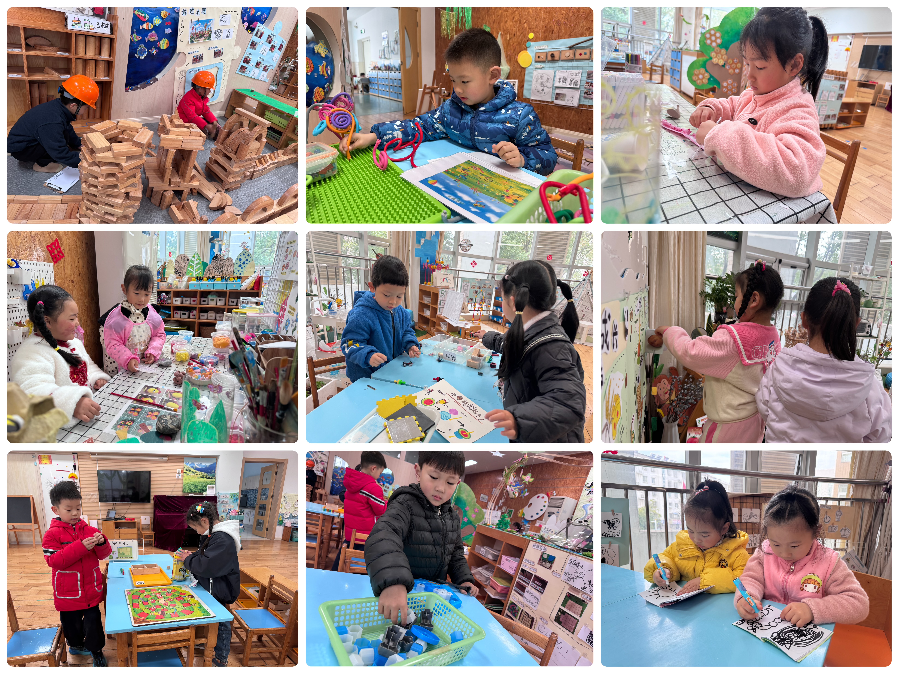

区域游戏
今天区域游戏时间，孩子们根据自己的想法选择了自己喜欢的游戏，并能按照游戏规则进行尝试探索。有的小朋友在地面建构搭建春日花园，有的小朋友在桌面建构玩魔法扭扭棒，有的小朋友在地面建构搭建春天的公园；有的小朋友在美工区画小花，做泥工；有的小朋友在益智区挑战《铺草坪》《蛇形棋》《企鹅破冰》；科探区的小朋友正在挑战“万能的磁铁”“平衡酒瓶”；图书角的小朋友正在绘画自己想要表演的故事……每个孩子都沉浸在自己的游戏中，享受着游戏带来的快乐。老师们在旁边观察指导，确保孩子们的游戏安全，同时也在适时地引导孩子们在游戏中学习和成长。

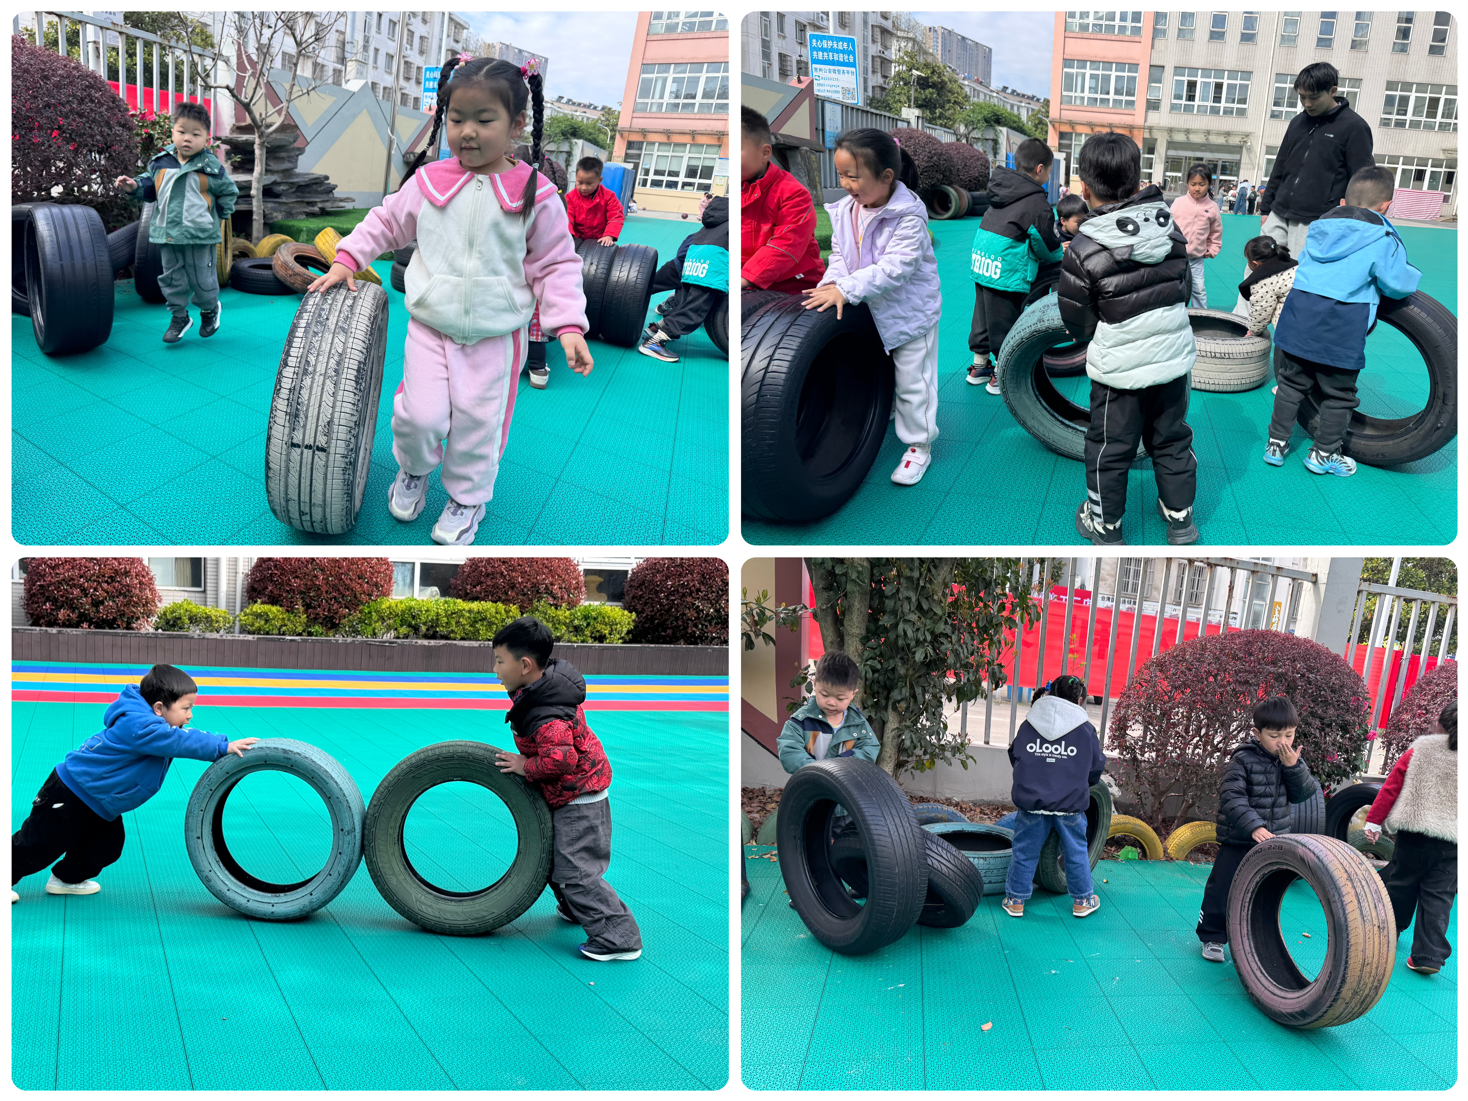

户外运动：
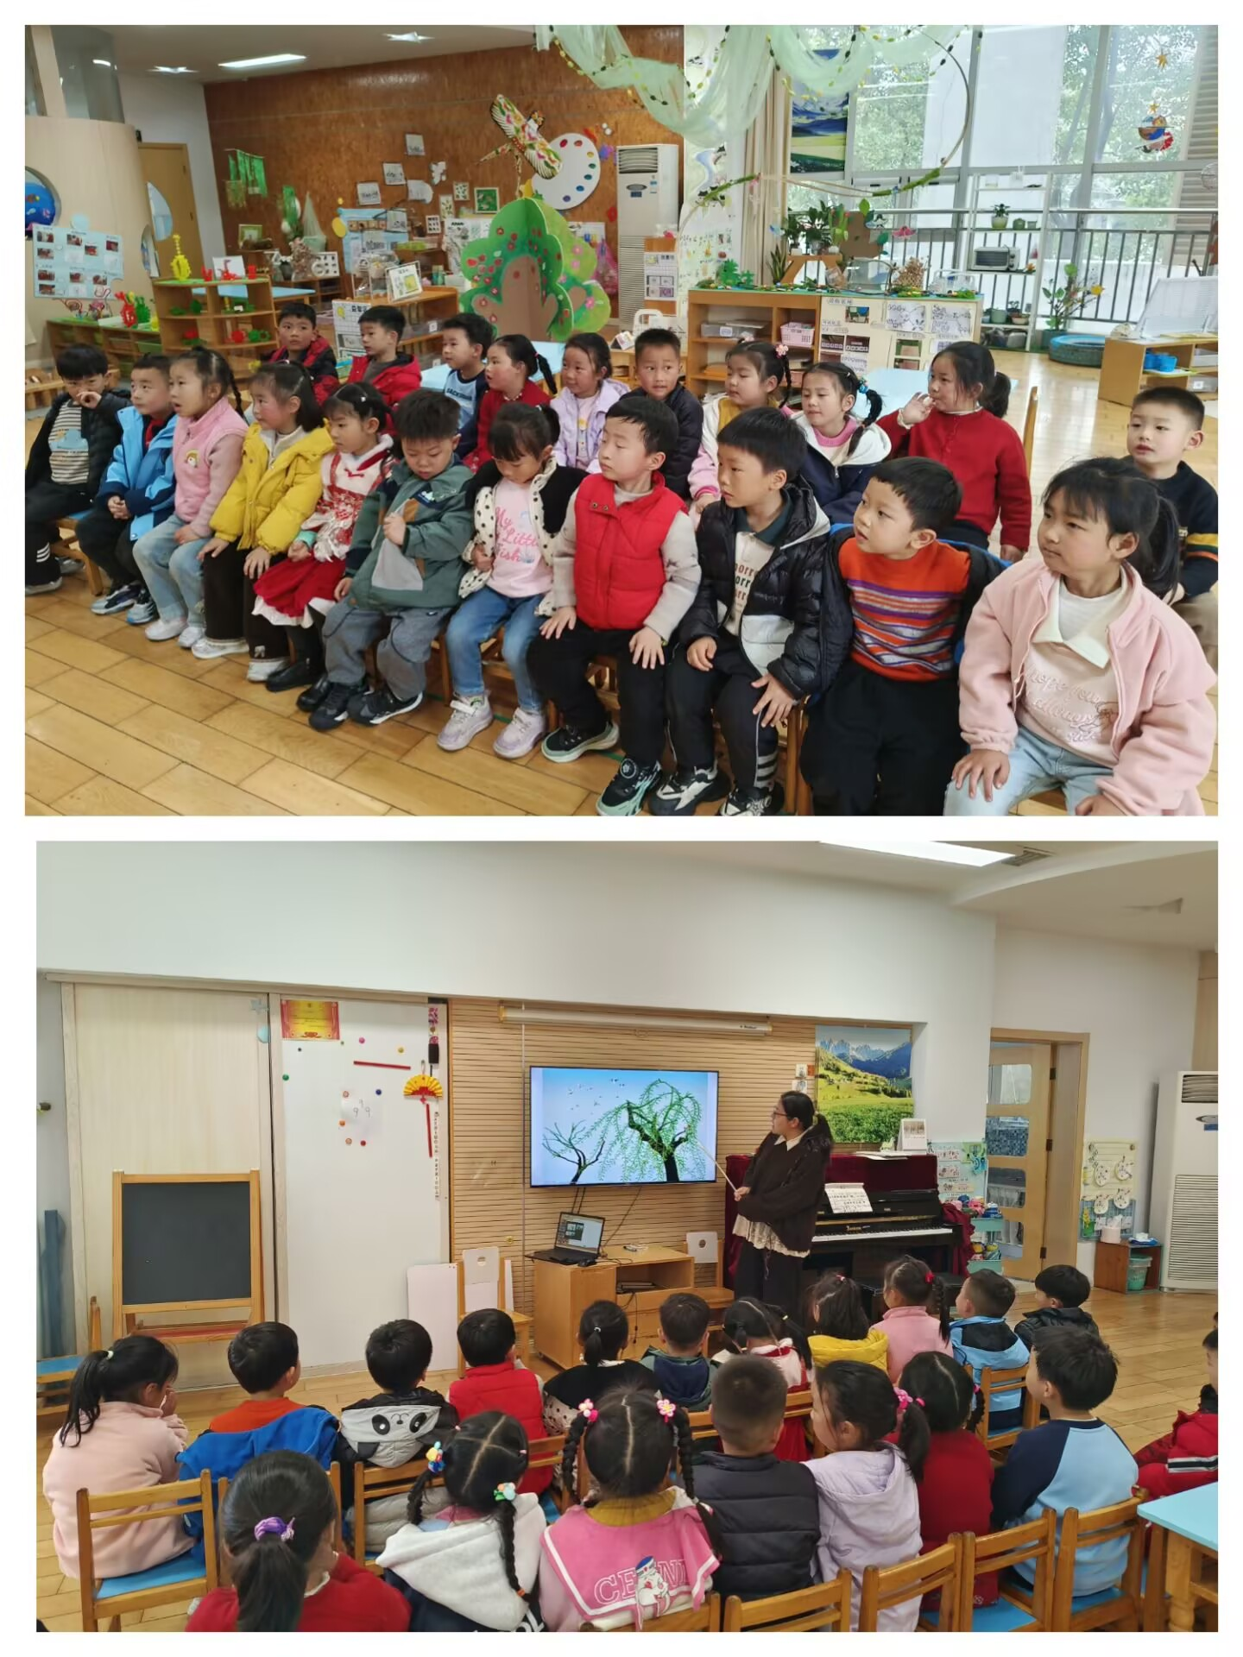
今天我们的户外场地是轮胎区。孩子们一到场地就兴奋地冲向各种轮胎，有的三五成群合作把轮胎堆叠起来搭成“小山”，手脚并用地往上攀爬，不时发出“我爬到顶啦”的欢呼；有的孩子在开轮胎车，还有的孩子把轮胎平放在地上，当作小桌子，和小伙伴一起在上面玩“过家家”的游戏，你一言我一语，模仿着大人的样子；还有几个孩子把轮胎排成一排，当作“小桥”小心翼翼地在上面行走，锻炼着平衡能力。老师们则在一旁关注着孩子们的活动，提醒大家注意安全，比如攀爬时要抓紧轮胎边缘，跑动时避免碰撞。孩子们在轮胎区里跑、跳、钻、爬，玩得不亦乐乎，脸上洋溢着灿烂的笑容，充分享受着户外运动带来的活力与乐趣。

集体活动及生活活动情况：
音乐：春天
《春天》是一节歌唱类的音乐活动。这是一首曲调舒缓的、3/4拍的儿童歌曲，旋律流畅，歌词描绘了一幅充满生机的春色图景，充满了生机和活力，表现了春天的美丽景色和欢快的情绪。歌词通俗易懂，画面性强。本节教学活动主要让幼儿感受3/4拍歌曲的特点，在图谱的帮助下来学唱歌曲。李泓硕、薛宇程、黄宇骞、吴锦奕、张艺彤、代霄、顾奕凯、刘语辰、刘芊雅、吴沐泽、韩雨彤借助图谱、动作理解歌词内容，随音乐有节奏地学唱歌曲。汤语桐、刘瑞麟、陆博渊、孙堇禾、谌昱昕、高蝶珺、宋陈凯、万弘一、祝嘉沁、吴沐萱、冯育泽感受乐曲的三拍子结构，积极表达对美好春天的欢乐情绪。

生活活动情况：
1.午餐情况：
今天的午饭吃的是红薯饭、土豆烧牛肉、花菜炒肉末、山药鸽子汤。今天小朋友们都很喜欢土豆烧牛肉，很多小朋友都把碗里的牛肉吃得干干净净，还主动要求老师添加。花菜炒肉末也很受欢迎，大部分小朋友都能自己独立吃完一份饭菜，并且保持桌面和地面的整洁。餐后，大部分小朋友都能主动把餐具放到指定位置，并拿起小毛巾擦干净自己的小嘴巴和小手。

2.午睡情况：
午睡时间，小朋友们在老师的引导下，有序地脱衣、上床。大部分孩子能较快调整好姿势，闭上眼睛安静入睡。薛宇程、万弘一、吴锦奕、代宵入睡有些困难，需要老师个别陪护。午睡过程中，老师会不定时地巡视，帮踢被子的小朋友盖好被子，关注每个孩子的睡眠情况。

家园合作：
1.春季气温多变，是传染病高发期，请您做好幼儿日常防护：勤洗手、多通风、少去人员密集场所，合理饮食、规律作息，增强孩子抵抗力。同时请定期为孩子修剪指甲，保持手部干净整洁，既避免抓伤自己和同伴，也能减少细菌滋生，守护孩子健康成长！
2.下周我们即将开展关于风筝🪁的主题课程活动，本周末请小朋友们和爸爸妈妈一起探索风筝的奥秘，把发现的秘密用绘画、文字或照片的形式记录下来，并于下周一带来幼儿园。
3.动态上的照片，仅作为老师观察时的随拍，并不是所有孩子的照片都会呈现。

